碰撞

一、單一選擇題：每題4分，共60分
( E ) 1. 相同質量的鋼球、鋁球，鋼球以5v、鋁球以v的速度發生正向彈性碰撞，下列敘述何者正確？ (A)鋁球受到撞擊力的量值是鋼球的五倍 (B)鋁球動量改變量的量值是鋼球的五倍 (C)鋁球速度改變量的量值是鋼球的五倍 (D)鋁球動能改變量的量值是鋼球的五倍 (E)以上皆非
( E ) 2. 質量為m₁的質點以相同速度v₁與原靜止、質量為m₂的質點作正向彈性碰撞。則下列哪一種情況最有可能使m₂碰撞後的速度最大？ (A)小明在練習籃球運球，籃球(m₁)撞擊地球(m₂) (B)小明在練習羽球殺球，羽球(m₁)打到小王(m₂) (C)小明在打撞球，母球(m₁)撞到九號球(m₂) (D)小明在打乒乓球，乒乓球(m₁)打到球拍(m₂) (E)小明坐公車，公車(m₁)正面撞上停在路旁的腳踏車(m₂)(假設彈性碰撞)
( E ) 3. A、B兩物體發生相向碰撞，碰撞後A、B兩物體皆朝B原本運動方向運動，則下列敘述何者正確？ (A) A的質量一定比B小 (B)碰撞前，A的動能一定比B大 (C)碰撞前，A的動能一定比B小 (D)碰撞前，A的動量量值一定比B大 (E)碰撞前，A的動量量值一定比B小
( D ) 4. 質量3.0 kg的A球以4.0 m／s的速度向右運動，與另一個質量為5.0 kg靜止的B球作正面彈性碰撞，求碰撞前系統的總動量為何？ (A) 0 (B) 3 (C) 4 (D) 12 (E) 20 kg．m／s
( C ) 5. 承第4題，碰撞後兩球的速度分別為何？ (A) v_{A}＝0，v_{B}＝4 m／s (B) v_{A}＝1 m／s，v_{B}＝3 m／s (C) v_{A}＝－1 m／s，v_{B}＝3 m／s (D) v_{A}＝2 m／s，v_{B}＝3 m／s (E) v_{A}＝－2 m／s，v_{B}＝3 m／s
( D ) 6. 質量m的A物體，以速度v與靜止的B物體作彈性碰撞，A物體在撞後以速度反方向運動，則物體B的質量為何？ (A) m (B) m (C) m (D) 2m (E) 2m
( E ) 7. 質量m₁的物體以速度v與質量m₂的靜止物體作正向彈性碰撞，若m₁＜m₂，則碰撞後m₁的速度不可能為 (A)－v (B)－v (C)－v (D)－v (E)－2v
( C ) 8. 質量M的A物，沿光滑水平面以速度v撞擊質量2M的靜止B物，發生正面彈性碰撞後，A物的動能變為原本的倍，則B物的速度為何？ (A) v (B) v (C) v (D)－v (E)－v
( B ) 9. 質量3.0 kg的A球以4.0 m／s的速度向右運動，與另一個質量為5.0 kg、速度2.0 m／s向右運動的B球作正面彈性碰撞，求碰撞前系統的總動能為多少焦耳？ (A) 17
(B) 34 (C) 68 (D) 90 (E) 200 焦耳
( A ) 10. 承第9題，碰撞後A球的速度為何？ (A) 1.5 (B) 2 (C) 2.5 (D) 3 (E) 3.5 m／s
( B ) 11. m₁＝2 kg以10 m／s向東運動，m₂＝3 kg以5 m／s向西運動，兩者相向發生正向彈性碰撞，則碰撞前在質心上的觀察者看到m₁的速度為多少m／s？ (A) 3 (B) 9 (C) 10 (D) 11 (E) 17 m／s
( D ) 12. 承第11題，正向彈性碰撞後，在質心上的觀察者看到m₁的速度變為何？ (A) 8 m／s向東 (B) 8 m／s向西 (C) 9 m／s向東 (D) 9 m／s向西 (E) 10 m／s向東
( B ) 13. 承第12題，正向彈性碰撞後，靜止的觀察者看到m₁的動量為何？ (A) 16 kg．m／s向東
(B) 16 kg．m／s向西 (C) 18 kg．m／s向東 (D) 18 kg．m／s向西 (E) 20 kg．m／s向西
( C ) 14. 質量不相等的兩物體作完全彈性碰撞，在此過程中，兩物體的哪種物理量大小必不相等？ (A)所受碰撞的力 (B)動量的變化量 (C)速度的變化量 (D)動能在碰撞前後的變化量 (E)碰撞所經歷的時間
( D ) 15. 兩物體發生碰撞，若從質量中心來看，關於碰撞前後兩物體相對質心速度的敘述，下列何者正確？ (A)兩物體對質心的速度大小維持不變 (B)兩物體對質心的速度大小與質量成正比，但方向相反 (C)兩物體對質心的速度大小與質量成正比，但方向相同 (D)兩物體對質心的速度大小與質量成反比，但方向相反 (E)兩物體對質心的速度大小與質量成反比，但方向相同
二、多重選擇題：每題5分（每答錯一選項倒扣1/5題分），共20分
( AB ) 1. 有關獨立系統中兩質點的碰撞，下列何者正確？ (A)彈性碰撞前後，系統總動能不變 (B)非彈性碰撞後，系統總動能減少 (C)非彈性碰撞後，系統質心速度變小 (D)完全非彈性碰撞，系統總動能不變 (E)完全非彈性碰撞，系統質心速度為零
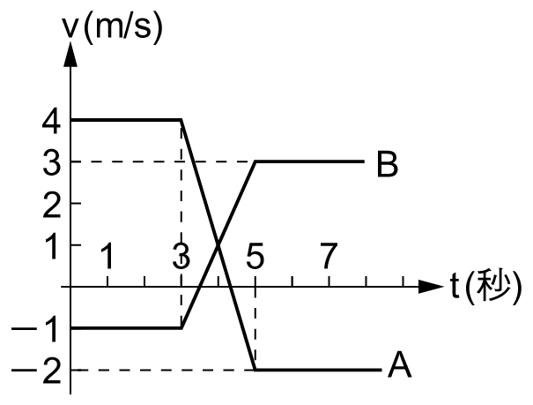
( BCD ) 2. 距離為25 m的A與B兩球於一直線上作正向彈性碰撞，若A與B的速度（v）和時間（t）的關係如右圖所示，其中B球的質量為6 kg，則下列敘述何者正確？ (A)碰撞前後，B球動量變化量為12 kg．m／s (B) A球的質量為4 kg (C) A、B兩球碰撞期間平均作用力的大小為12 N (D) A、B兩球最接近的時刻為t＝4秒 (E)承(D)，此時A、B兩球減少的動能為5 J
( BCE ) 3. 物體A以10 kg．m／s之動量與靜止之物體B作正面彈性碰撞後，物體A與B之動量（皆以kg．m／s為單位）可能為 (A) －10與＋22 (B) 0與＋10 (C) ＋5與＋5
(D) －15與＋30 (E) －5與＋15
( AD ) 4. 下列關於碰撞的敘述，何者錯誤？ (A)兩物做正向碰撞後，速率必交換 (B)等質量的兩物體作正向彈性碰撞後，速率必交換 (C)兩物體作彈性碰撞前後，系統質心速度不變 (D)兩物體作正向彈性碰撞，碰撞過程中總動能不變 (E)兩物體作正向彈性碰撞，碰撞前兩物體的接近速率等於碰撞後的分離速率
三、非選擇題：每題10分，共20分
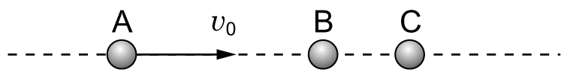
1. 如右圖所示，光滑水平面上，有A、B和C三球排成一直線，各球體積相等，其質量為m、m和M。一開始A以v₀的速度向右運動。假設各球之間的碰撞皆為正面彈性碰撞，若M＝2m，則各球最後的速度為何？
答：A球v₀向左、B球靜止、C球v₀向右
2. 質量m₁之物塊與靜止m₂之物塊發生正向完全彈性碰撞後，兩者動能比為1：8，試問 ＝？
答：2或

詳解
一、單一選擇題：
1.《解析》動量變化量相等，又質量相等，故速度變化量相等。動能變化量也相等。
5.《解析》可由正面彈性碰撞公式求得；或是利用動量守恆判斷，只有C選項符合動量守恆。
6.《解析》v_{A}'＝v_{A} ⇒ －＝v，m_{B}＝2m
11.《解析》質心速度為1 m／s向東。
13.《解析》靜止的觀察者看到m₁的速度為8 m／s向西，故動量為16 kg．m／s向西。

二、多重選擇題：
3.《解析》(A)若P_{A}'＝－10 kg．m／s，表示B物質量為無限大。

三、非選擇題：
1.《解析》AB第一次碰撞：A靜止、B以v₀向右
BC第一次碰撞：
v_{B}'＝v₀＝v₀、
v_{C}'＝v₀＝v₀
BA第二次碰撞：
A以v₀向左、B靜止
2.《解析》v₁'＝v，v₂'＝v⇒ ＝ ∝ ⇒ ＝2或

